Департамент образования администрации г. Иркутска
Муниципальное автономное учреждение
дополнительного образования города Иркутска
«Станция юных натуралистов»

Исследовательская работа

«Биотестирование отходов БЦБК в условиях станции юных натуралистов»

Автор: Шипилов Александр Иванович, 9 класс
Руководитель: Кацурба Татьяна Владимировна педагог дополнительного образования
Научный консультант: Машович Андрей Яковлевич,
к.т.н., доцент, ведущий инженер НИЧ Иркутский
национальный исследовательский технический университет

Иркутск-2020

СОДЕРЖАНИЕ

ВВЕДЕНИЕ 3
ЭКОЛОГИЧЕСКАЯ УГРОЗА БАЙКАЛУ 4
ПДК В ИССЛЕДУЕМЫХ ПОКАЗАТЕЛЯХ 6
МЕТОДИКА ПРОВЕДЕНИЯ ИССЛЕДОВАНИЯ 8
I. Биотестирование черного щелока с применением редиса. 8
II. Биотестирование черного щелока с применением кресс-салата. 11
III. Проращивание семян растений с разной концентрацией черного щелока с разной степенью очистки 12
IV. Определение pH почвы с помощью датчика во время биотестирования растворов щелока 15
ЗАКЛЮЧЕНИЕ 18
ПРИЛОЖЕНИЕ 20

ВВЕДЕНИЕ

Озеро Байкал — всеобщее достояние,
одна из самых известных мировых «природных лабораторий»,
однако оно постоянно находится в центре экологических проблем.
Леонид Корытный

Строительство Байкальского целлюлозно-бумажного комбината было одобрено правительством СССР в 1960 году. [4] Построить завод решили на южном береге озера Байкал около 40 км от г. Слюдянка. Завод производил: целлюлозу сульфатную (товарную) примерно 200 тыс. т/год, бумагу оберточную 12,5 тыс. т/год, дрожжи кормовые 15 тыс. т/год, побочные продукты (скипидар, талловое масло) 10тыс. т/год. Два технологических потока производства целлюлозы обслуживались от собственной ТЭЦ энергетической мощностью около 109 МВт. За десятилетия БЦБК было накоплено более 6 млн. тонн отходов производства, которые складировались в шламохранилищах. К объектам утилизации относились цеха утилизации черного щелока (выпарной), талового масла, скипидара, производства оберточной бумаги, отделение для сжигания коры и древесных отходов, цеха обезвоживания, сушки и сжигания осадка от химической очистки промстоков. Промышленные процессы в целлюлозно-бумажной промышленности во время отбеливания древесины и бумажной массы, сопровождаются большим количеством диоксиновых выбросов, которые пагубно влияют на все живое. [4] До начала 90-х годов шлам-лигнин размещался в картах-накопителях № 1-10 Солзанского полигона. Золошлаки в картах-накопителях № 4-7 Солзанского полигона и № 13-14 Бабхинского полигона. Полигоны расположены в пределах абсолютных отметок 510,1-476,5 м на горном склоне выше уровня воды в озере Байкал (площадь полигонов более 20 кв. км – одна из лучших в мире технологий очистки). Класс опасности этих сооружений IV. После остановки деятельности БЦБК был произведен сброс черного щелока в аварийный накопитель цеха очистных сооружений на промышленной площадке. Объем этих отходов составляет примерно 160 тыс. куб. м. Ученые уже много лет разрабатывают технологию их утилизации [7]. В лаборатории ИрНИТУ были приготовлены растворы черного щелока различных концентраций, исследование было предложено провести на базе нашего учреждения, определить дозу внесения черного щелока для полива, выявить влияние его на рост и развитие растений.
Цель работы Биотестирование отходов черного щелока в условиях станции юных натуралистов.
Задачи:
- Изучить состав черного щелока.
- Сравнить ПДК технической воды и черного щелока.
- Использовать отходы с БЦБК с разной концентрацией при выращивании тест-растений (редиса и салата)
- Провести проращивание семян растений при разной концентрации черного щелока с разной степенью очистки.
- Провести исследование почвы с помощью экодатчиков, во время биотестирования.
- Сделать выводы по работе.

ЭКОЛОГИЧЕСКАЯ УГРОЗА БАЙКАЛУ

Строительство БЦБК было одним из принципиальных условий развития советского авиа- и ракетостроения. Угрозы для экологии Байкала были проигнорированы СССР ради достижения военно-технологического паритета с потенциальным противником.
Две страны в мире Россия и США обладают технологиями производства углепластика (кордной целлюлозы холодного облагораживания – «суперсуперкорд-76»). Байкальский БЦБК был рассчитан на выработку вискозной кордной целлюлозы в количестве 200 тыс. в год. Благодаря наичистейшей низкоминерализованной воде Байкала и легкодоступной древесине байкальской сосны завод работал для обеспечения в оборонной промышленности материалом, который использовался для теплоизоляции космических аппаратов, армирования обтекателей ракет, изготовления несущих конструкций сверхзвуковых самолетов, пропеллеров вертолетов и т.д. Специалисты утверждают «суперсуперкорд-76», это продукт, который идет на производство уникального материала – специального углепластика. Он выдерживает температуры в несколько тысяч градусов при абсолютном сохранении всех физико-механических свойств, инертен к воздействию концентрированных кислот и щелочей, по своим свойствам углепластик соответствует алмазу, при этом он еще и пластичен.
Тем не менее, для очистки производственных сточных вод комбината и хозяйственно-бытовых стоков города Байкальска были построены сложные и дорогостоящие очистные сооружения. Отходы подвергались многоступенчатой биологической и химической очистке. До сих пор они считаются самыми лучшими в мире. За 25 лет сбросы с БЦБК не привели к экологической катастрофе, но все же, изменили состав прибрежных вод южной части озера. В государственном докладе «О состоянии озера Байкал и мерах по его охране в 2007 году» говорится, что «Байкальский ЦБК по объемам сбрасываемых сточных вод вносит значительный вклад в антропогенное влияние на прибрежную акваторию озера Байкал, однако в целом химический состав его стоков близок к комплексу веществ, образующихся в процессе естественного разрушения древесины, а уровень содержания в его стоках некоторых химических компонентов сопоставим с их содержанием в природных пресных водах».
Специалисты утверждают, главный риск экологической катастрофы состоит в том, что вокруг Байкальского БЦБК находятся карты шлам-накопителей, где хранятся очистки целлюлозы, зола, лигнин. Хранилища были возведены в 1966-1969 годах и успели насобирать примерно 6 млн. тонн отходов. Эта масса за долгие годы превратилась в желеобразную субстанцию, которую вывезти и транспортировать проблематично.
Закрытие завода повлекло за собой ряд последствий, завод не успел заработать деньги на утилизацию своих отходов в шлам-накопителях (сотни миллиардов долларов). Утилизацией накопившихся за десятилетия отходов занималась государственная АО «Росгеология». Компания подбирала подходящую технологию для ликвидации 6 млн. шлам-лигнина. В.В. Путин поручил правительству в 2018-2020 году ликвидировать последствия деятельности завода по федеральной программе «Охрана озера Байкал».
Отходы в картах-накопителях представляют собой лигнинные вещества - 50-53%; активный ил - 15-25%; глинозем - 5-10%; полиакриламид - 5%; целлюлозное волокно - 5%. Ученые региона вместе с властями испытали две технологии переработки отходов БЦБК в камнеобразный монолит: смешивание лигнина с цементом, известью, золой и мраморной крошкой; смешивание лигнина с золой. Институт геологии и минералогии СО РАН подтвердили предположение, что проверенных технологий утилизации накопленных отходов до сих пор не найдено. Сейчас разрабатывается новый проект рекультивации отходов, разработанный ИрНИТУ, в который включена технология термолиза. Плюс к этому предполагается провести работы по очистке русел рек в районе города Байкальска. Все это было запланировано реализовать до 2020 года.
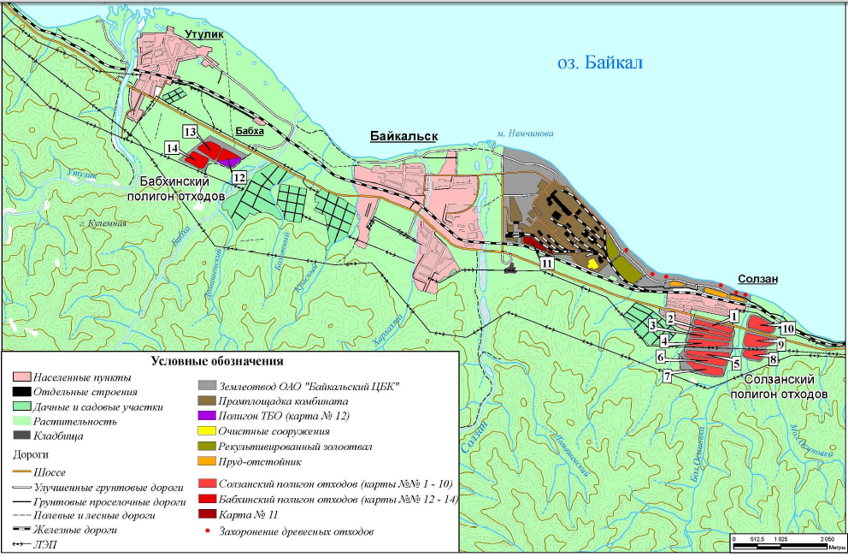
Рисунок 1. Схема размещения отходов производства Байкальского ЦБК

В 2014 году в пробах, отобранных из наблюдательных скважин перехватывающего водозабора города Байкальска, были превышены предельно допустимые концентрации для питьевых вод следующих веществ: формальдегид (1,1-3,2 ПДК), кремний (до 12,7 ПДК), фосфаты (до 3,11 ПДК), нефтепродукты (до 5,6 ПДК), алюминий (7,4-21,8 ПДК), железо (до 9,4 ПДК), сероводород (до 17,6 ПДК) (таблица 1.3.1.5). Повышены так же относительно фона содержания лигнина, ХПК, перманганатной окисляемости и цветности. Сухой остаток воды достигал 7,43 ПДК. По ряду показателей наблюдалось увеличение содержания ингредиентов загрязнения. [1] Отмечено значительное снижение концентраций лигнина, нефтепродуктов, соединений железа, сероводорода. В пробах воды, отобранных из скважин промплощадки, расположенных на берегу Байкала, зафиксировано высокое содержание формальдегидов (4,6 ПДК), железа (до 35 ПДК), кремния (1,31 ПДК) и нефтепродуктов (2 ПДК). ХПК достигал 28 мг/л, сухой остаток воды – 1,2 г/л.
Чтобы ликвидировать отходы с БЦБК было предложено около 62 способов. Ученые СИФИБР СО РАН и других организаций изыскивают возможные способы утилизации отходов. «Газэнергострой» предложила варианты использования шлам-лигнина с карт-накопителей в дорожном строительстве и при рекультивации земель под полигонами. Готовый переработанный зольно-минеральный остаток после термолизной деструкции (высокотемпературное разрушение) будет пятого класса опасности, не причиняющий вреда экосистеме региона. Для переработки отходов планируется привлечь на работу местных жителей, из тех, кто работал на заводе БЦБК. По поручению президента В.В. Путина отходы комбината должны быть ликвидированы за два текущих года.

ПДК В ИССЛЕДУЕМЫХ ПОКАЗАТЕЛЯХ

ПДК – предельно допустимая концентрация, т. е. максимальное значение фактора, который воздействует на биологический объект, не вызывая у него и его потомства биологических изменений. ПДК устанавливаются специалистами многих стран в различных экспериментальных исследованиях. Мы рассмотрели содержание веществ в исследуемых показателях и сравнили с предельно допустимыми концентрациями.
Таблица 1. Содержание веществ в исследуемых показателях с аэротенка № 195
Исследуемый показатель | Единица измерения | аэротенк черного потока № 195 (левый коридор) | Предельно-допустимое превышение | Возможный диапазон колебаний содержания
Биохимическое потребление кислорода (БПК полн.) | мгО2/дм³ | 36
Взвешенные вещества | мг/дм³ | 44
Химическое потребление кислорода (ХПК) |  | 78
Анионные поверхностно-активные вещества (АПАВ) | мг/дм³ | <0,025
Нефтепродукты | мг/дм³ | 0,03 | 0,3
Фосфор общий | мг/дм³ | 0,5
Алюминий | мг/дм³ | 0,67 | 0,5
Марганец | мг/дм³ | 0,13 | 0,1
Железо | мг/дм³ | 0,58 | 38000 | 7000-550000
Натрий | мг/дм³ | 23 | 200
Никель | мг/дм³ | <0,001 | 90 | 10 - 1000
Хром | мг/дм³ | <0,001 | 100 | 50 - 3000
Медь | мг/дм³ | 0,0016 | 3 | 2 - 100
Свинец | мг/дм³ | 0,034 | 6,0 | 2 - 200
Калий | мг/дм³ | 1,1
Хлорит-ион | мг/дм³ | 6,4 | 0,3
Нитрит-ион | мг/дм³ | 0,42
Нитрат-ион | мг/дм³ | 0,14 | 130,0
Сульфат-ион | мг/дм³ | 86 | 160,0
Аммоний-ион | мг/дм³ | 0,43 | 0,1
Азот аммонийный (расчёт) | мг/дм³ | 0,34
Фенолы | мг/дм³ | 0,16 | 0,1
Лигнин сульфатный | мг/дм³ | 3,9
Водородный показатель, (рН) | ед.рН | 7,9
Ртуть | мкг/ дм³ | 0,025 | 0,021
Диметилсульфид | мг/дм³ | <0,01
Диметилдисульфид | мг/дм³ | <0,01
Метилмеркаптан | мг/дм³ | <0,01
Сероводород | мкг/ дм³ | <2

К тяжелым металлам относится группа химических элементов, имеющих плотность более 5 г/см3, причем этот термин заимствован из технической литературы, где металлы классифицируются на тяжелые и легкие. Для биологической классификации более целесообразным является разделение не по плотности, а по атомной массе. К тяжелым металлам причисляются все металлы с относительной атомной массой более 40. Многие металлы из этой группы (медь, цинк, молибден, кобальт, марганец, железо) являются микроэлементами, то есть в малых концентрациях улучшают рост и развитие живых организмов. В больших концентрациях им же присуще негативное влияние на растения и животные. Но есть группа металлов, за которыми закрепилось только негативное понятие – «тяжелые» в смысле «токсичные». Она включает ртуть, кадмий и свинец (Алексеев, 1987).
Знание содержание тяжелых металлов в почвах и водных объектах дает возможность судить о состоянии чистоты или загрязненности и принимать соответствующие меры, направленные на сохранение почвенного плодородия. Основными источниками поступления тяжелых металлов в почву в XXI веке являются отходы промышленности (шлаки, зола, цементная пыль и т.д.), сточные воды и бытовой мусор, минеральные удобрения и пестициды, а также атмосфера (естественное выветривание горных пород, транспорт, предприятия химической, тяжелой и атомной промышленности, тепловые электростанции).
Отходы с БЦБК содержат многие элементы таблицы Менделеева, содержатся в них и «тяжелые» металлы. Валовое содержание тяжелых металлов в мг/кг сухой массы показано в таблице 2.
Таблица 2. Валовое содержание тяжелых металлов в почвах, мг/кг сухой массы
(Bowen H. J. M., 1966)
Металл | Среднее значение | Возможный диапазон колебания содержания
Серебро | 0,1 | 0,01 - 5
Барий | 500 | 100 - 3000
Кадмий | 0,06 | 0,01 – 0,07
Кобальт | 8,0 | 1,0 - 40
Хром | 100 | 5,0 - 3000
Медь | 20 | 2 - 100
Железо | 3800 | 7000 - 550000
Ртуть | 0,03 | 0,01 – 0,3
Лантан | 30 | 1 - 5000
Марганец | 850 | 100 - 4000
Молибден | 2,0 | 0,2 - 5
Никель | 40 | 10 - 1000
Свинец | 10 | 2 - 200
Радий | 8*${10}^{-7}$ | (3 – 20)* ${10}^{-7}$
Олово | 10 | 2 - 200
Торий | 5 | 0,1 - 12
Титан | 5000 | 1000 - 10000
Уран | 1 | 0,9 – 9,0
Ванадий | 100 | 20 - 500
Иттрий | 50 | 25 - 250
Цинк | 50 | 10 - 300
Цирконий | 300 | 60 - 2000
Стронций | 300 | 50 - 1000

В нашей стране (Алексеев, 1987) разработаны для почв следующие значения ПДК (мг/кг):
- мышьяк – 20;
- ртуть – 2,1;
- свинец – 20 (сверх фона, составляющего 12 мг/кг почвы);
- хром шестивалентный – 0,05;
- кадмий – 5;
- никель – 50;
- мочевина – 80 мг/дм².
Иногда предельные концентрации элементов в почве устанавливаются исходя из предельных концентраций их в продуктах питания растительного происхождения. Для расчетов учитываются коэффициенты накопления тяжелых металлов различными растениями и их органами.

МЕТОДИКА ПРОВЕДЕНИЯ ИССЛЕДОВАНИЯ

Исследование было направлено на проведение биотестирования растворов черного щелока разных концентраций, разной очистки. Испытывалась возможность применения низких концентраций щелока на почвенную биоту, на семена растений. [3]
Приготовление растворов:
растворы в названных концентрациях готовились в лаборатории ИрНИТУ. Научный руководитель к.т.н. ФГБОУ ВО Машович Андрей Яковлевич предоставил для проведения исследования растворы черного щелока - Легкой, Средней и Глубокой очистки. Разведение растворов соответствующих концентраций проводили, используя водопроводную воду, в соответствии с методикой выданной научным руководителем.

I. Биотестирование черного щелока с применением редиса.
Для того чтобы растения во время полива получали определенную концентрацию растворов, мы купили пластмассовые стаканы, погрузили их в почву, наполнив этой же почвой.
Пролив почву растворами, посеяли редис, выбрав скороспелый сорт «Ажур». Во время роста и развития редиса, проливали растения, растворами соответствующих концентраций. Естественный полив (во время дождя) осуществлялся не зависимо от нас. После 45 дней, редис убрали с опытных участков. Размерные показатели редиса представлены в таблице 3.

Таблица 3. Данные по выращиванию редиса сорта «Ажур» в грунте с поливом 100мл/л и 200 мл/л концентрация черного щелока с БЦБК
Варианты |  | Длина корнеплода (средняя), см | Толщина корнеплода (средняя), см | Масса сырой надземной части, г. | Масса корнеплодов растений, г. | Доля корнеплодов от биомассы растения, % | Величина ИТФ по корнеплоду | Величина ИТФ по надземной сырой массе
Вода (контроль) | 1 | 8,9 | 4,9 | 328 | 79,7 | 24,2 | 1 | 1
Лёгкая очистка, 100мл/л | 2 | 9,1 | 6 | 299 | 169,3 | 56,6 | 1,02 | 0,91
Лёгкая очистка, 200мл/л | 3 | 8,8 | 4,2 | 250 | 76 | 30,4 | 0,98 | 0,86
Средняя очистка 100мл/л | 4 | 8,6 | 3,9 | 135 | 58,3 | 43,2 | 0,96 | 0,46
Средняя очистка 200мл/л | 5 | 8,6 | 4 | 220 | 79,8 | 36,3 | 0,96 | 0,76
Глубокая очистка 100мл/л | 6 | 6,8 | 3,8 | 171 | 61,6 | 36,0 | 0,76 | 0,59
Глубокая очистка 200мл/л | 7 | 7,1 | 4,5 | 132 | 58,2 | 44,0 | 0,79 | 0,45
Согласно таблице, в момент снятия урожая сырая масса надземной части контрольного варианта составила 328 г, можно сказать, что растворы с черным щелоком не увеличили рост надземной части, а значит, и фотосинтетическую поверхность. Все опытные варианты характеризовались меньшим показателем сырой надземной части.
Важным показателем является соотношение в биомассе растения надземной части и корнеплода. Доля корнеплода в общей биомассе растения была выше в вариантах: 2 (56,6%), 4 (43,2%) и 7 (44,0%). Значит можно сказать, что растворы Легкой очистки (100 мл/л) оказывают стимулирующее действие на рост и развитие редиса, затем Средней (100 мл/л) и Глубокой (200 мл/л).
Более развитая надземная часть, обеспечивающая в процессе фотосинтеза сухим веществом корнеплоды, и определила более высокую массу корнеплодов в этих вариантах. Масса корнеплодов в контрольном варианте составила 1 (79,7 г) и в варианте 5 (79,8 г), как показала статистическая обработка, осталась на уровне контрольного варианта. Существенное увеличение массы корнеплодов на 112 % наблюдали в варианте 2 (169,3 г), там были самые тяжелые корнеплоды.
Для получения сопоставимых результатов по итогам тестирования рассчитали индекс токсичности (длины корнеплодов, массы зеленой части) для нашей тест-культуры редис рекомендованной ГОСТ (для биоиндикации культур) по формуле 1:
ИТФ = ТФо / ТФк (1),
где ТФо – среднее значение показателя в опыте (столбец 6 таблицы 2 или 3);
ТФк – среднее значение этого же регистрируемого показателя в контроле (столбец 7).
Для определения класса токсичности исследуемых почв используют шкалу токсичности (табл. 4).
Таблица 4. Шкала токсичности почв
Величина ИТФ | Класс токсичности
>1,10 | VI (стимуляция)
0,91 – 1,10 | V - норма
0,71 – 0,90 | IV – низкая токсичность
0,50 – 0,70 | III – средняя токсичность
< 0,50 | II – высокая токсичность
Среда не пригодна для жизни тест-объекта | I – сверхвысокая токсичность, вызывающая гибель тест-объекта
Как правило, достоверным считается результат, если средняя длина побегов и корней тестовых растений отличается от показателей контрольной группы более чем на 20%. Меньшая длина побегов и корней проростков в исследуемой почве свидетельствует о замедлении их роста, а значит, и о возможной токсичности. Уменьшение числа проростков в загрязненной почве, по сравнению с контролем более чем в несколько раз, свидетельствует о значительной деградации почв и снижении ее продуктивности, потере способности почвы к самоочищению.

Таблица 5. Величина токсичности среды при выращивании редиса
Варианты |  | Величина ИТФ по корнеплоду | Класс токсичности | Величина ИТФ по надземной сырой массе | Класс токсичности
Вода (контроль) | 1 | 1 |  | 1
Лёгкая очистка, 100мл/л | 2 | 1,02 | V - норма | 0,91 | V - норма
Лёгкая очистка, 200мл/л | 3 | 0,98 | V - норма | 0,86 | IV – низкая токсичность
Средняя очистка 100мл/л | 4 | 0,96 | V - норма | 0,46 | II – высокая токсичность
Средняя очистка 200мл/л | 5 | 0,96 | V - норма | 0,76 | IV – низкая токсичность
Глубокая очистка 100мл/л | 6 | 0,76 | IV – низкая токсичность | 0,59 | III – средняя токсичность
Глубокая очистка 200мл/л | 7 | 0,79 | IV – низкая токсичность | 0,45 | II – высокая токсичность
Может быть и так, что в тестовой группе растений эти показатели больше, чем в контрольной. Это возможно либо при слабой фитотоксичности, либо при высоком содержании в исследуемой почве питательных для растений минеральных солей и длительном опыте. Кстати, последнее можно рассматривать как мешающее влияние.

II. Биотестирование черного щелока с применением кресс-салата.
Работа по изучения тестирования черного щелока выполнялась в теплице «Садоводство» МАУДО г. Иркутска СЮН. В качестве тест-растений использовали проростки кресс-салата по методикам Федоровой А.И. и Никольской А.Н. [12]. Салат, обладает повышенной чувствительностью к загрязнению водных растворов, содержащих тяжелые металлы. Кресс-салат отличается быстрым прорастанием семян, у него хорошая всхожесть. Корни и побеги салата, если в почве присутствуют вредные вещества подвергаются изменениям (становятся кривыми, имеют меньшую длину, меньшую массу).
В заранее приготовленную почву, высеяли по 1 г. семян кресс-салата. Присыпали землей и пролили почву растворами с черным щелоком (100мл/1 л и 200 мл/1 л воды) и чистой водой (контроль).
Просчитали количество взошедших растений. Раствор с концентрацией щелока 200 мл/1 л воды имел самую высокую всхожесть.
Через 4 дня посчитали энергию прорастания семян. На 8 день просчитали всхожесть семян. Через две недели, растения выкопали, очистили корни от земли, отделили их от зеленой массы и взвесили, рассчитали индекс токсичности (массы корней, массы зеленой части)

Таблица 6. Индекс токсичности кресс-салата
Показатель | Контроль | 100 мл/1 л воды | 200 мл/1 л воды
Энергия прорастания семян, % | 58,6 % | 52,2 % | 44,8 %
Всхожесть семян, % | 96,6% | 85,3% | 95,2 %
Общая масса, г | 35 | 69 | 73
Масса сырой надземной части, г | 6 | 12 | 14
Масса корней кресс-салата, г. | 29 | 57 | 59
Доля корней от биомассы растения, % | 17,4 | 17,4 | 19,2
Величина ИТФ массе корней | 1 | 1 | 1,1
Индекс токсичности по биомассе корней | V - норма | V - норма | V - норма
Доля надземной сырой массы, % | 82,8 | 82,6 | 80,8
Величина ИТФ по надземной сырой массе | 1 | 0,99 | 0,98
Индекс токсичности по надземной сырой массе | V - норма | V - норма | V - норма
Из таблицы можно сделать вывод, что индекс токсичности при применении растворов щелока соответствует норме. Значит, применение в такой концентрации не влияет на физиологические показатели растений кресс-салата.
Загрязнение по всхожести семян кресс-салата:
Для определения чистоты субстрата ему присваивается уровень загрязнения:
- Загрязнение отсутствует: всхожесть семян в пределах 90-100% (проростки крепкие, дружные, ровные);
- Слабое загрязнение: всхожесть семян 60-90% (проростки чуть ниже нормальной длины, рассада почти не имеет выпадов);
- Среднее загрязнение: всхожесть семян 20-60% (проростки короткие, не высокие и тонкие);
- Сильное загрязнение: всхожесть семян слабая до 20% (проростки низкие, тонкие, извитые, имеются уродства).
По результатам данных таблицы 4, можно увидеть, что применение черного щелока при посеве семян, негативно сказалось при применении концентрации 100 мл/л воды, была снижена всхожесть и энергия прорастания.

Выводы:
По литературным источникам исследования Звягинцева и других ученых показывают, что компоненты мазута, при небольших концентрациях могут оказывать на почвенную биоту стимулирующее действие, и служат энергетическим субстратом для растений. До сих пор нет научных обоснований утвержденных государственных стандартов на допустимое содержание нефти и ее компонентов в почвах (ПДК). Существуют диапазоны уровней содержания нефти (Горленко, Кожевин, 2005) в пределах от 10-80 г/кг почвы, при этом для каждого сочетания «тип почвы - тип загрязнителя» это есть свое значение. [2]

III. Проращивание семян растений с разной концентрацией черного щелока с разной степенью очистки
Методика работы
- постановка биологических опытов;
- наблюдение за прорастанием семян;
- измерение длины корешка.
Вся работа проводилась на базе МАУДО г. Иркутска СЮН.
Местом проведения исследования служил учебный класс.
Сроки проведения исследования: ноябрь–декабрь 2019 г.
Закладка нашего эксперимента заключалась в помещении семян опытных и контрольных растений в одинаковые условия, отличающиеся наличием различных концентраций черного щелока в водных растворах.
Для приготовления разбавлений исследуемых растворов использовали методику Рябухина Е.В. методические рекомендации для биотестирования токсичности водной среды. [11] В качестве тест-объектов были выбраны семена гороха и свёклы.
Целью данного исследования было изучить возможность применения семян гороха и свеклы в качестве биоиндикаторов для оценки фитотоксичности жидкости (пробы с отстойника), содержащей тяжелые металлы. [9] Показателем изменения морфологических свойств служила длина корешка, проращиваемых семян, проращивание производили в пластмассовых чашках, с использованием стерильной вискозы.
Семена проращивали в темном месте при комнатной температуре. В ходе эксперимента были заложены опыты с использованием проб жидкости (легкой, средней, глубокой очистки). Для сравнительной характеристики был использован контроль с использованием кипяченой воды. Эксперимент продолжался в течение 120 часов (5 суток), завершался измерением длины корешков всех проросших семян гороха и свеклы.
После завершения испытания исследуемых растворов и проведения измерений длины корней, выявляли статистическим моделированием общую биотехническую закономерность распределения длины корней с помощью описательной статистики проращивания семян по каждой чашке и их совокупности. [7]
Результаты исследований
- Проращивание гороха в растворах с глубокой и легкой очисткой. [5]
Результаты представлены в таблице.
Фото 2. Образцы гороха, пророщенные в растворах 24.09

Таблица 7. Влияние растворов на длину корешков гороха, см
глубокой | легкой | контроль
1,179167 | 0,58 | 0,383333
Среднее | Среднее | Среднее

Рисунок 3. Проращивание гороха в растворах с глубокой и легкой очисткой
Наблюдая за прорастанием семян гороха, заметил, что по истечении пяти дней после замачивания средняя длина корешка была у гороха с растворами Глубокой очистки 1,17 см, в контроле был самый низкий показатель. Влияние растворов на длину корешков более наглядно выражено в диаграмме.

- Проращивание в растворах с глубокой очисткой разной концентрацией 08.10
Таблица 8. Влияние растворов на длину корешков гороха, см
глубокая 100% | глубокая 50% | контроль
1,0625 | 1,881818 | 1,809091
Среднее | Среднее | Среднее

Рисунок 4. Проращивание в растворах с глубокой очисткой разной концентрацией

Проращивание свеклы в растворах, длина корешка, см

Таблица 9. Влияние растворов на длину корешков, гороха, см
глубокой 100% | глубокой 50% | контроль
0,2 | 0,3 | 1,566667
Среднее | Среднее | Среднее

Рисунок 5. Проращивание свеклы в растворах глубокой очистки

- Проращивание в растворах с легкой очисткой разной концентрации
Таблица 10. Влияние растворов на длину корешков гороха, см
(среднее, описательная статистика, длина корешка горох)
Легкая 100% | Легкая 75% | Легкая 50% | Легкая 25% | Контроль
0,6 | 0,71 | 0,953 | 1,648 | 2,667
Среднее | Среднее | Среднее | Среднее | Среднее

Рисунок 6. Проращивание в растворах с легкой очисткой разной концентрации

Таблица 11. Влияние растворов на длину корешков, свеклы, см
глубокая | легкая | контроль
1,15 | 0,3 | 0,589474
Среднее | Среднее | Среднее

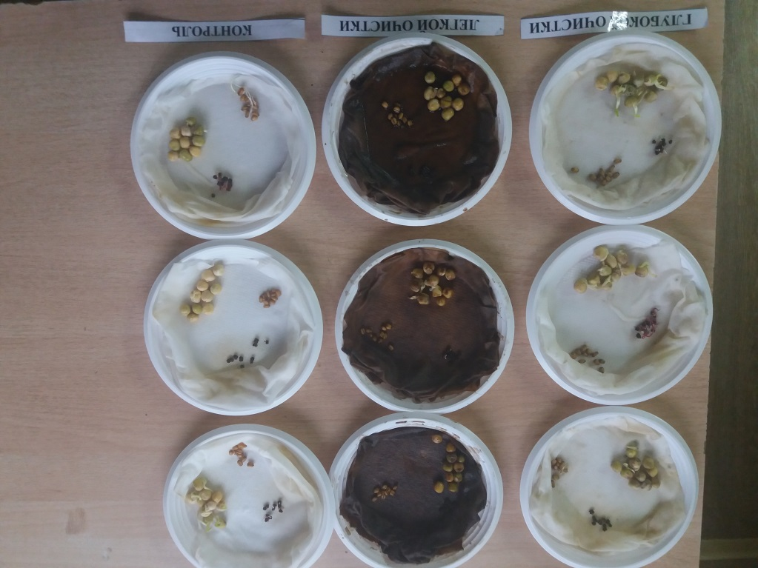
Рисунок 7. Проращивание семян растений с разной концентрацией черного щелока с разной степенью очистки
Биотестирование показало возможность применения растворов черного щелока разной степенью очистки для семян бобовых и свеклы при оценке качества. Проведенное исследование показало пагубное влияние на растения при применении не разбавленных растворов.
Горох при прорастании в растворах легкой очистки показал положительную корреляцию по длине корешка. При снижении концентрации легкой очистки на 50% и на 25%, так же соблюдается положительное влияние растворов на прорастание семян гороха. У свеклы при использовании растворов глубокой очистки по показателям длины корешка имеются значительные отставания в сравнении с контролем.

IV. Определение pH почвы с помощью датчика во время биотестирования растворов щелока
От величины рН различают следующие реакции почв:
- <4,5 - сильнокислая,
- 4,6-5,5 - кислая,
- 5,6-6,5 - слабокислая,
- 6,6-7,0 - нейтральная,
- 7,1-7,5 - слабощелочная,
- 7,6-8,5 - щелочная,
- >8,5 - сильнощелочная.
Для эксперимента определили активную кислотность почвы датчиком pH в водных вытяжках (в контроле, в 200 мл/л, в 100 мл/л), которая обусловлена концентрацией водородных ионов в почвенном растворе. Отбор проб проводили в каждой емкости перед посадкой, далее проведем во время выращивания растений, в конце эксперимента.
Приготовление водных вытяжек проводили по методике Минеева В.Г., для этого образцы почвы, взятые из емкостей под посадку, тщательно перемешали, взвесили по 200 г. Развели водопроводной водой в количестве 200 мл. Перемешали и отстояли в течение 30 мин. [13] Профильтровали через ватные диски.
Определили pH почвы:
Водопроводная вода – 8,44
1 контроль почва – 7,74
2 почва – 7,73
3 почва – 7,50
Определили рН черного щелока:
Основной раствор – 7,38
100/л воды – 7,92
200/л воды – 7,94
Для биотестирования использовали растения семейства бобовых, так как они любят слабощелочные и нейтральные почвы. В емкости высеяли бобы мунг (Маш), по 40 г, растение семейства Бобовые, рода Vigna. Эксперимент решено было провести с целью, узнать, как влияет черный щелок на pH почву, во время всходов и роста растений. Бобовые при выращивании оказывают механическое и химическое действие на почву: механическое - у них хорошая корневая система, во время роста растений происходит рыхление грунта, образование многочисленных воздушных ходов; химическое – восстанавливают состав почвы, работа симбиотических клубеньковых бактерий - обогащают органикой и минералами (Ca, P, N) почву. Бобовые, очень часто используют в качестве сидерата в сельском хозяйстве.
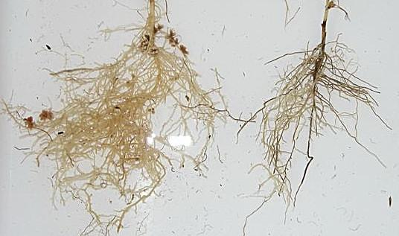
Рисунок 8. Корневая система бобовых в опыте и в контроле.
Биотестирование проводили, чтобы получить данные о токсичности почвы, загрязненной (в нашем случае, растворами щелока) химическими веществами. Проращивание проводили в течение 30 дней. Проверили как растения-индикаторы реагируют на малые дозы экологического фактора (черного щелока) и дают адекватную реакцию на воздействие [14]. Подсчитали индекс токсичности и измерили рН почвы. Результаты внесли в таблицу 12.
Таблица 12. Индекс токсичности бобов мунг

Показатель | Контроль | 100 мл/1 л воды | 200 мл/1 л воды
Всхожесть семян, % | 75,2% | 96,4% | 97,4 %
Общая масса, г | 102 | 124 | 130
Масса сырой надземной части, г | 66 | 74 | 77
Масса корней мунг, г. | 36 | 50 | 53
Доля корней от биомассы растения, % | 35,3 | 40,3 | 40,8
Величина ИТФ массе корней | 1 | 1,12 | 1,16
Индекс токсичности по биомассе корней | V - норма | VI - стимуляция | VI - стимуляция
Доля надземной сырой массы, % | 64,7 | 59,7 | 59,2
Величина ИТФ по надземной сырой массе | 1 | 0,92 | 0,91
Индекс токсичности по надземной сырой массе | V - норма | V - норма | V - норма
Кислотность почвы рН в начале опыта | 7,74 | 7,73 | 7,54
Кислотность почвы рН на третий день (всходы) | 7,51 | 7,65 | 7,34
Кислотность почвы рН после завершения опыта | 7,92 | 7,73 | 7,56

Бобовые очень реагируют на переувлажненность почвы (благоприятное – 60-80%), это выражается в цвете побегов – пожелтение зеленой части растений.
Мы определили активную кислотность почвы, которая определяется концентрацией водородных ионов в почвенном растворе. В итоге по окончании эксперимента, раствор оказал стимулирующее действие, что выразилось в увеличении массы растений, лучшей всхожести семян. Изменения рН почвы не отличались от контроля. Следовательно, в правильных пропорциях можем смело использовать раствор черного щелока, для выращивания растений, особенно тех, что человек не использует в пищу.
Планируем определение pH солевой вытяжки по методу ЦИНАО, с помощью анализатора жидкости Эксперт-001-1 в ИГУ на кафедре Водной токсикологии. Тогда будет точно известно в соответствии с п. 6.4, СанПин 2.1.7.1287-03 «Стандартный перечень химических показателей» (присутствующих в почве после использования черного щелока в качестве подкормки).

ЗАКЛЮЧЕНИЕ

- Был рассмотрен состав черного щелока, предельно допустимая концентрация не превышала возможный диапазон колебаний, который воздействуя на биологический объект, вызывает у него и его потомства биологические изменения
- Исследование по проращиванию семян растений и выращиванию культур в почве с применением растворов черного щелока разной степени очистки показало:
В первом эксперименте - средняя длина побегов и корней тестовых растений редиса отличается от показателей контрольной группы более чем на 20%, фотосинтетическая поверхность надземной части не отличалась от контрольных, а масса корнеплодов была выше в опытных образцах с растворами щелока (Табл 2)
Во втором эксперименте – индекс токсичности по биомассе корней и надземной части был в пределах нормы, значит растворы в указанных пропорциях в таблице 4 возможно использовать при выращивании растений в почве.
Третий эксперимент показал положительное влияние растворов черного щелока при разбавлении, но применение не очищенных пагубно повлияло на всхожесть семян.
Четвертый эксперимент по определению pH почвы экодатчиком до, во время и после выращивания растений, показал, что черный щелок оказывает стимулирующее действие на прорастание семян и повышает общую биомассу бобовых. Снижение кислотности на третий день и ее повышение в конце эксперимента на окислительные процессы в почве, как в контроле, так и опыте, отличается не значительно.

Проведенное исследование по методикам Федоровой А.И. и Никольской А.Н. на индекс токсичности при применении растворов щелока соответствует норме. Значит применение в такой концентрации не влияет на физиологические показатели растений. [12]
Наши исследования показали, что компоненты черного щелока, при малых концентрациях оказывают на почвенную биоту стимулирующее действие, значит применение в таких пропорциях возможно, при использовании в сельском хозяйств при выращивании растений. В большей части тех, которые не употребляются в пищу (декоративные, цветочно-декоративные и др).

СПИСОК ЛИТЕРАТУРЫ

- Богданов А.В., Шатрова А.С., Качор О.А. Разработка экологически безопасной технологии утилизации коллоидных осадков целлюлозо-бумажной промышленности//Инженерное образование. Междисциплинарные проекты в области ресурсо-эффективных технологий и устойчивого развития. – 2016. № 20. С. 280-286.
- Вансович О.С. Оценка уровня нефтянного загрязнения почв при экологическом нормировании: дис. кандидат биологических наук: 03.00.16 – Экология. М.: - 2009. – 239 с.
- Гайворонский В.Г. Стимулирующее действие мазутного загрязнения почв на растения и микроорганизмы. Международный научно-исследовательский журнал//Екатеринбург 2016. № 12(54) Часть 1. Декабрь.
- Груздева Л.П. Биоиндикация качества природных вод//Биология в школе. 2002. № 6. Учебн. пособ. С. 10-14.
- Корытный Л.М. Эхо эколого-экономических скандалов. Изд-во СО РАН. Серия научно популярной литературы СО РАН. // Исток. Летопись байкальских тревог. Троицкий вариант. 2011. 328 с.
- Лыгин С.А., Пурина Е.С., Лыгина Р.И. Горох и фасоль — биоиндикаторы тяжелых металлов // Естественные и математические науки в современном мире: сб. ст. по матер. XX междунар. науч.-практ. конф. № 7(19). – Новосибирск: СибАК, 2014.
- Минеев В.Г. Практикум по агрохимии: учеб. пособие. – 2-е изд, перераб.и доп/Под ред. Акад. РАСХН В.Г. Минеева. – М.: Изд-во МГУ. 2001. – С. 64.
- МЭСК. 2019. [Эл. ресурс] Режим доступа URL: http://konferenciya.seluk.ru/9biologiya/692264-1-mesk-2011-materiali-xvi-mezhdunarodnoy-ekologicheskoy-studencheskoy-konferencii-ekologiya-rossii-sopredelnih-territori.php (дата обращения 29.09.2019).
- Начинайте действовать, чтобы остановить диоксиновое загрязнение. Иркутск.://Байкальская экологическая волна, 1998. – 184 с.
- Пат. RU. № 2402765 G01N Мазуркин П.М., Евдокимова О.Ю. Способ испытания загрязнения воды по времени роста корней растений. 27.10.2010.
- Руководство к лабораторным и практическим занятиям [Эл. ресурс] Режим доступа URL:http://elar.urfu.ru /bitstream/10995/1579/6/1333217guide.pdf...(дата обращения 29.09.2019).
- Руководство к лабораторным и практическим занятиям.[Эл. ресурс] Режим доступа. URL: (дата обращения 25.09.2019).
- Рябухин Е.В., Зарубин С.Л. Биотестирование. Биологические методы определения токсичности водной среды: методические указания//Яросл. гос. ун-т. – Ярославль. ЯрГУ. 2006 – 64с.
- Федорова А.Н. Практикум по экологии и охране окружающей среды: Учебное пособие для студ. высш. уч. заведений./А.Н. Федорова, А.Н. Никольская. М.: Гуманит. изд. центр Владос. 2001. – 288 с.

ПРИЛОЖЕНИЕ

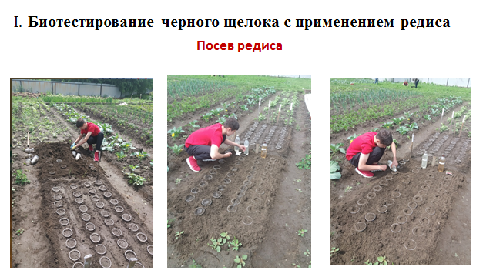

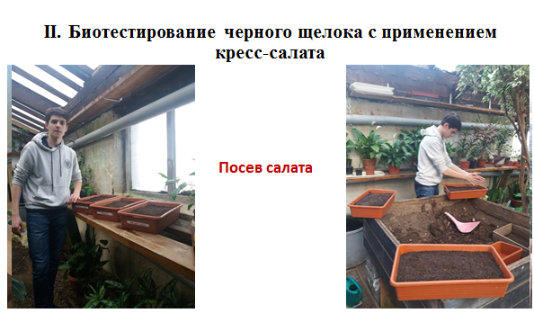

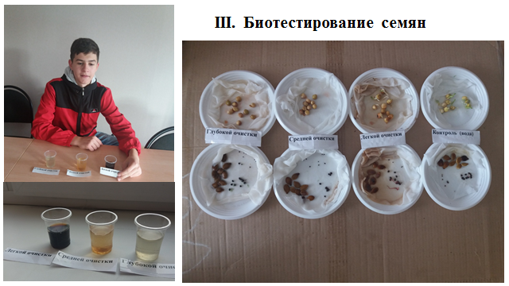

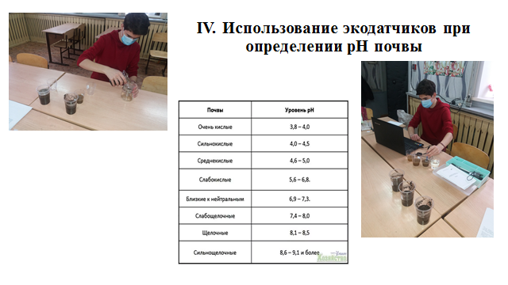

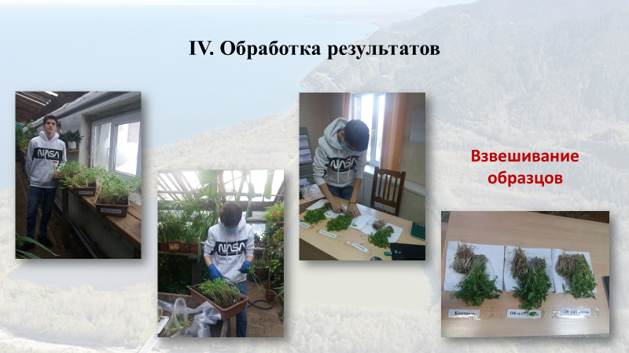

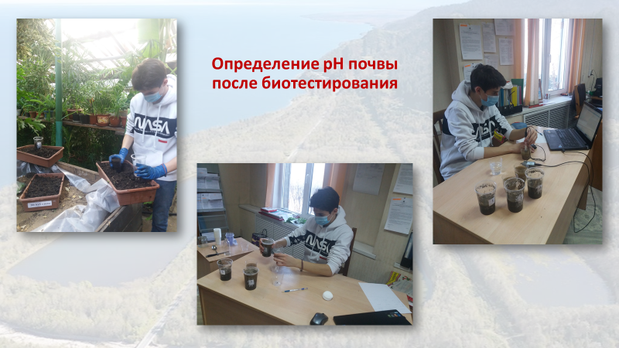

Порядок определения размеров ущерба от загрязнения земель химическими веществами. Утв. Роскомземом 10.11.1993 г. и Минприроды РФ 18.11.1993 г. СП 11-102-97 п.4.21 или СП 47. 13330.2012 п.8.4.1

